جمع أرقام مكونة من رقمين
استذكر: 65 + 10 = 75 55 + 40 = 95
34 + 8 = 42 75 + 6 = 81
28 + 40 = 68 21 + 40 = 61

56 + 18 = 74
5d 6u + 1d 8u = (5d 6u + 1d) + 8u = 6d 6u + 8u = 7d 4u
6u + 8u = 14u = 1d 4u
56 + 18 = ( 56 + 10) + 8 = 66 + 8 = 74
امثله: 34 + 29 = (34 + 20) + 9 = 54 + 9 = 63
35 + 28 = ( 5 + 20) + 8 = 55 + 8 = 63
1. حساب29 + 57 =
36 + 26 =
46 + 35 =
63 + 18 =
55 + 17 =
49 + 24 =
38 + 27 =
29 + 34 =
56 + 26 =
64 + 19 =
45 + 37 =
39 + 49 =
2. حل التعبيرات في البالون واكتب النتيجة. لون البالونات مع نفس النتيجة في نفس اللون. 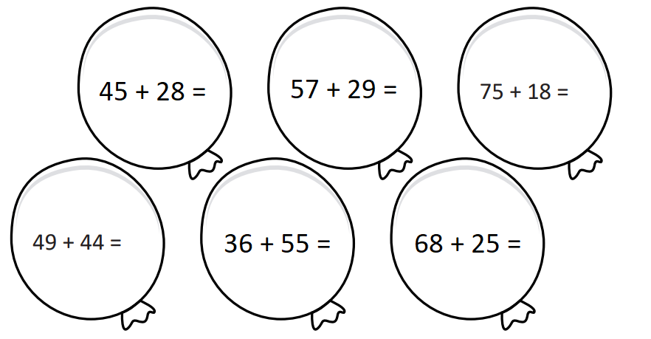
3.
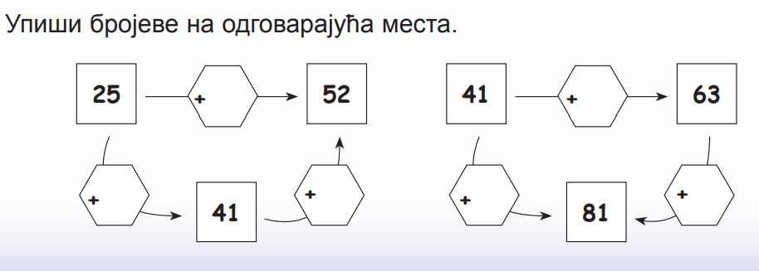
4. احسب: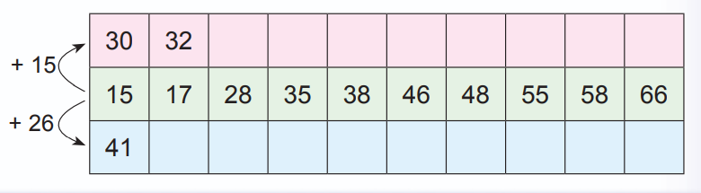
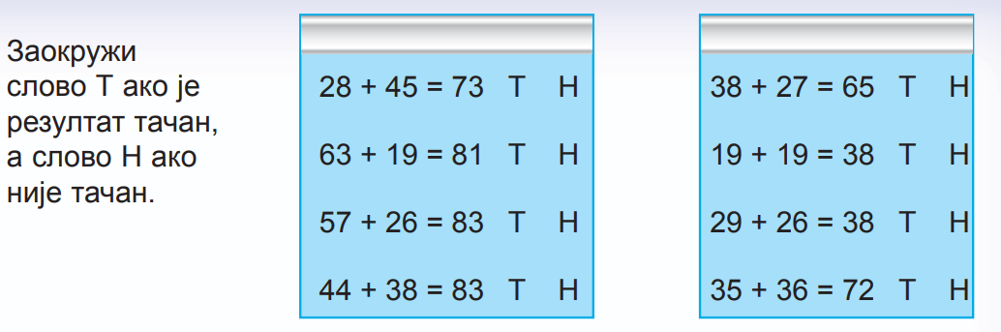
5.
ضع دائرة حول الحرف T إذا كانت النتيجة صحيحة والحرف N (H) إذا كان غير صحيح

